软件通视频课程站点使用手册
简介:
“软件通---计算机技能自助式网络视频学习系统”数据库,简称“软件通数据库”。是由中新金桥信息技术（北京）有限公司，于2006年9月研发并推出的国内首个基于内部网络的计算机技能自助式网络视频学习系统。是通过计算机视频快速学习和精通掌握各种主流软件操作技能的自助式网络学习系统，也是目前国内唯一的一个大规模面向实践的学习型数据库系统（POSDA）。
截止2013年，视频资源库已经涵盖计算机最主流的14个大类，包括办公自动化类、三维设计类、多媒体设计类、数据库程序语言类、计算机程序语言类、网络程序语言类、计算机辅助设计类、网页网站设计类、平面设计类、影视后期设计类软件、计算机基础类、常用软件类、系统开发类、数据处理类等类型，93种主流软件、190多个版本，每年更新视频总量超过3500个。（学校此次安装了25709个视频、总播放时间近4000个学时。）
所有视频讲解均具有超强的专业性、实用性和同步性。通过对各种软件视频的自助式点播下载并浏览，可轻松掌握软件的操作技能，快速提高计算机操作技巧和水平。

系统信息：
- 地址:
http://202.200.82.102/softwarer/index.asp
- 使用方法：
  - 打开电脑内的IE浏览器 (PS: Internet Explorer 7.0 以上版本包含7.0版本，如何查看自己浏览器版本请百度搜索。)

  - 输入上面的网址: http://202.200.82.102/softwarer/index.asp
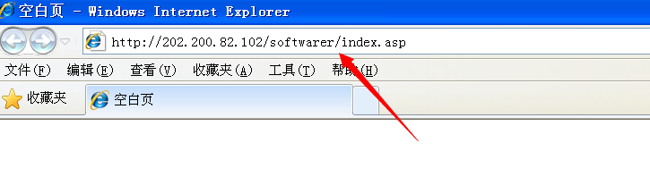
  - 打开页面后首先注册用户：在页面右上角点击注册按钮
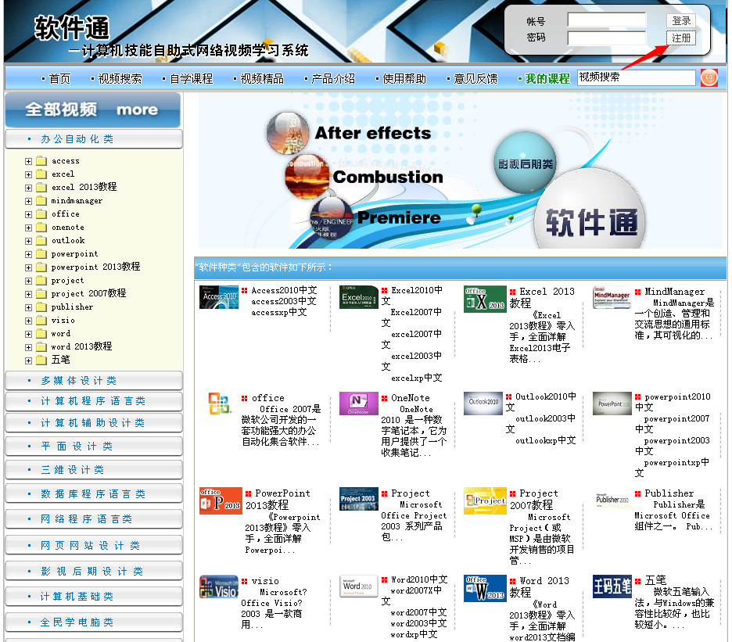
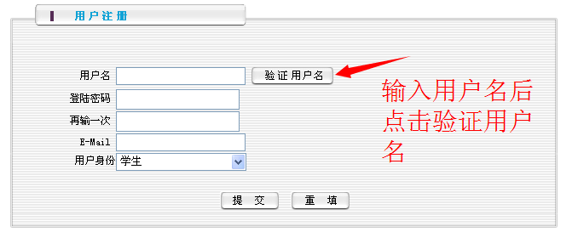
  - 登录软件通系统：

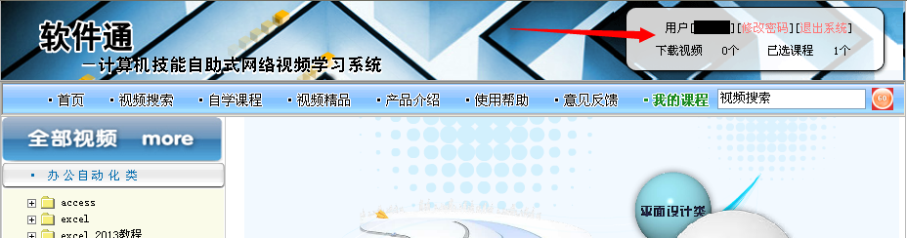

  - 进入我的课程：

可以查看已学习的课程。
  - 学习某类的课程：
点击1类型、点击2选则要学习的课程名
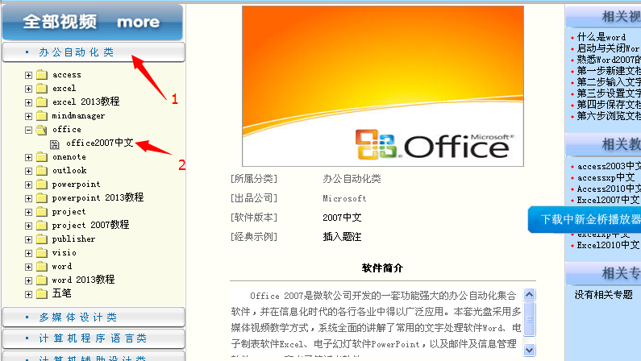
点击需要学习的章节：
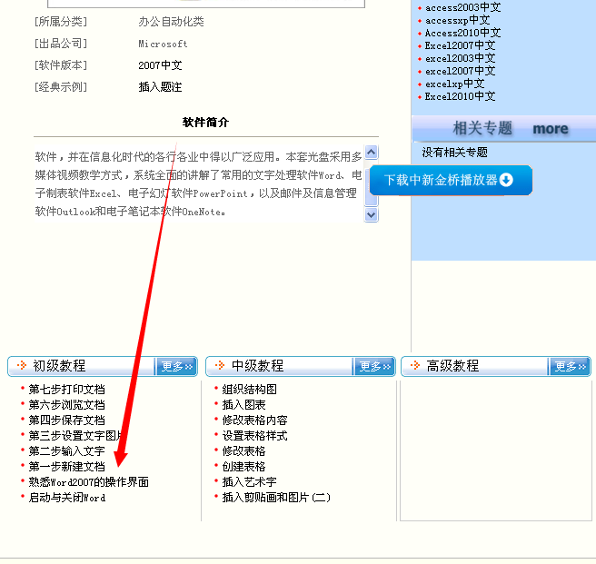
  - 进入视频页面：
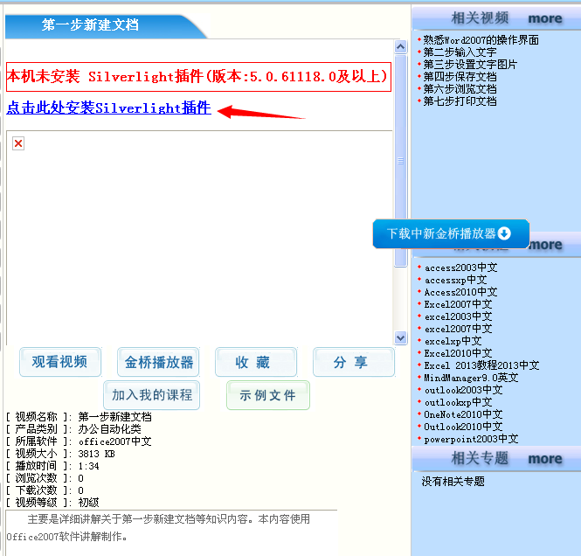
播放视频有两种方式：
- 下载中新金桥播放器：
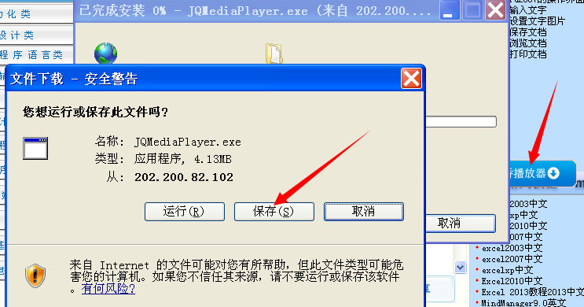
下载后安装即可，不过此播放器对浏览器要求较严格，必须是ie浏览器且版本大于7.0才可以播放。
- 使用Silverlight插件，推荐使用该方法！

点击下载Silverlight插件，必须是版本为：5.0.61118.0及以上才可以！
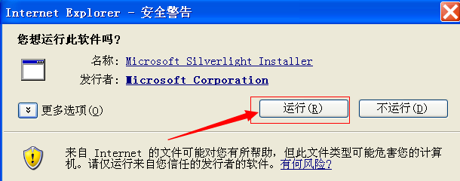
下载后自动加载,请点击运行安装即可！



去掉那个勾

  - 开始播放视频：
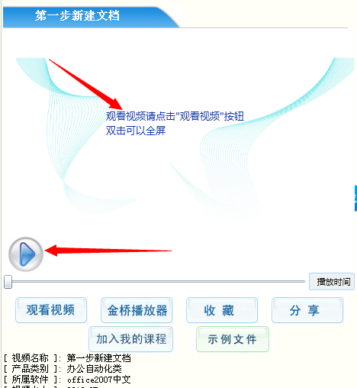

- 问题反馈：
请各位老师学生使用时遇到问题发送邮件到: xxzx@xsyu.edu.cn

